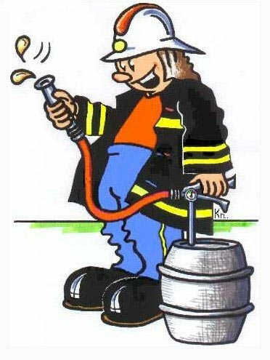

POZVÁNKA

Sbor dobrovolných hasičů Tučín,
Vás srdečně zve na 8.ročník v hasičské soutěži

O POHÁR STAROSTY OBCE TUČÍN

Termín : sobota 11. července 2015
Místo : MORAVSKÉ GABČÍKOVO

Časový program : 9.00 hod. příjezd sboru
9.30 hod. instruktáž velitelů
10.00 hod. zahájení vlastní soutěže

Kategorie: MUŽI

Disciplíny: 1) TAJNÁ DISCIPLÍNA
2 )POŽÁRNÍ ÚTOK NA 2B

Další podmínky: Terče sklopné, časomíra elektrická.

Sbor dobrovolných hasičů Tučín a Obecní úřad, Vás srdečně zvou k netradiční soutěži , která Vás nejen pobaví, ale i potěší. Bohaté občerstvení zajištěno.

velitel SDH Tučín starosta SDH Tučín
Petr Štěpaník Leoš Zdráhal

